U C H W A Ł A Nr XVI/92/2008

RADY GMINY DĄBROWA BISKUPIA
z dnia 21 kwietnia 2008 r.

zmieniająca uchwałę w sprawie uchwalenia budżetu Gminy na 2008 rok.

Na podstawie art. 18 ust. 2 pkt 4, ustawy z dnia 8 marca 1990 roku
o samorządzie gminnym (Dz.U. z 2001 roku Nr 142 , poz. 1591, z 2002 roku Nr 23 poz. 220, Nr 62
poz. 558, Nr 113 poz. 984, Nr 153 poz. 1271, Nr 214 poz. 1806 z 2003 r. Nr 80 poz. 717, Nr 162 , poz 1568 z 2004 r Nr 102 , poz. 1055, Nr 116, poz. 1203, Nr 167, poz. 1759,
z 2005r,. Nr 172, poz. 1441, Nr 175, poz. 1457, 2006r. Nr 17 poz. 128, Nr 181,
poz. 1337, z 2007 .r Nr 48, poz. 327, Nr 138, poz. 974, Nr 173, poz. 1218) i art. 165, art. 184 ust. 1 ustawy o finansach publicznych z dnia 30 czerwca 2005 r. ( Dz. U. Nr 249, poz. 2104, Nr 169, poz. 1420
z 2006 r. Nr 45, poz. 319, Nr 104, poz. 708, Nr 170 poz. 1217 i 1218, Nr 187, poz. 1381, Nr 249, poz. 1832, z 2007 r. Nr 82, poz. 560, Nr. 88, poz. 587, Nr 115, poz. 791, Nr 140, poz. 984) uchwala się , co następuje:

§ 1. W uchwale nr XIII/81/2007 Rady Gminy Dąbrowa Biskupia z dnia 28 grudnia
2007 roku w sprawie uchwalenia budżetu Gminy na 2008 r. wprowadzić zmiany jak
w załączniku Nr 1 i 2 do niniejszej uchwały:
§ 2. Budżet gminy po zmianach wyniesie:
DOCHODY - 12.255.072,00 zł
WYDATKI - 15.463.811,00 zł
§ 3. Wykonanie uchwały zleca się Wójtowi Gminy Dąbrowa Biskupia.
§ 4. Uchwała wchodzi w życie z dniem podjęcia.

U z a s a d n i e n i e

Zgodnie z ustawą o informatyzacji należy udostępnić obywatelom i przedsiębiorcom usługi publiczne drogą elektroniczną. W związku z tym zachodzi konieczność zakupu odpowiedniego sprzętu i oprogramowania i zwiększenia planu w budżecie gminy na zakupy inwestycyjne o kwotę 23.000 zł, a zmniejszając plan na spłatę odsetek od pożyczek i kredytów.
Budżet po zmianach wyniesie :
Dochody – 12.255.072,00 zł
Wydatki - 15.463.811,00 zł
Planowany niedobór w wysokości 3.208.739,00 zł pokryty zostanie pożyczką i kredytem.

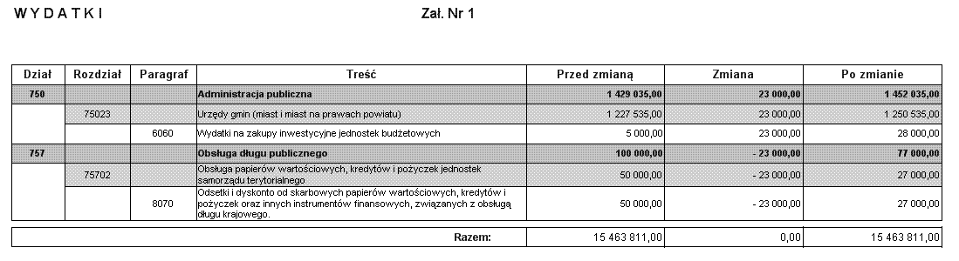

Zadania inwestycyjne w 2008 r. Zał. nr 2
 |  |  |  | Nazwa zadania | Łączne |  | planowane | wydatki |  |  | jednostka
Lp. | Dział | Rozdz. | § | inwestycyjnego | koszty | rok | z | tego | źródła | finansowania | organizacyjna
 |  |  |  |  | finansowe | Budżetowy  (8+9+10+11) | Dochody  własne jst | Kredyty i pożyczki | Środki pochodzące z innych źródeł* | Srodki wymienione w art.5 ust. 1 pkt 2 i 3 u.f.p. | Realizująca program lub koordynująca wykonanie programu
1 | 2 | 3 | 4 | 5 | 6 | 7 | 8 | 9 | 10 | 11 | 12
1. | 010 | 01010 | 6058  6059 | Budowa oczyszczalni przydomowych | 6.068.794,00 | 3.738.739,00 | 530.000,00 | 1.339.370,00 |  | 1.869.369,00 | urząd gminy
2. | 010 | 01010 | 6060 | Zakup agregatu prądotwórczego na hydrofornię w Dabrowie Bisk. | 50.000,00 | 50.000,00 | 50.000,00 |  |  |  | urząd gminy
3. | 600 | 60016 | 6050 | Modernizacja drogi w Konarach | 312.000,00 | 312.000,00 | 312.000,00 |  |  |  | urząd gminy
4. | 600 | 60016 | 6050 | Przebudowa chodnika w Pieraniu | 77.000,00 | 77.000,00 | 77.000,00 |  |  |  | urząd gminy
5. | 600 | 60016 | 6620 | Dofinansowanie budowy drogi Modliborzyce-Pieranie | 100.000,00 | 100.000,00 | 100.000,00 |  |  |  | Starostwo Powiatowe
6. | 600 | 60016 | 6050 | Opracowanie projektu i częściowe przygotowanie podłoża pod drogę w Zagajewiczkach | 70.000,00 | 70.000,00 | 70.000,00 |  |  |  | Urząd Gminy
7. | 600 | 60016 | 6050 | Kontynuacja modernizacji drogi w Nowym Dworze | 75.000,00 | 75.000,00 | 75.000,00 |  |  |  | Urząd Gminy
8. | 750 | 75023 | 6060 | Zakup sprzętu komputerowego i programów | 5.000,00 | 5.000,00 | 5.000,00 |  |  |  | urząd gminy
9. | 750 | 75023 | 6060 | Zakup programów i skrzynki podawczej do elektronicznego obiegu dokumentów | 23.000,00 | 23.000,00 | 23.000,00 |  |  |  | Urząd gminy
8. | 851 | 85121 | 6220 | Dotacja na modernizację Gminnego Zakładu Opieki Zdrowotnej | 20.000,00 | 20.000,00 | 20.000,00 |  |  |  | GZOZ
9. | 921 | 92109 | 6050 | Modernizacja świetlicy w Przybysł. | 11.000,00 | 11.000,00 | 11.000,00 |  |  |  | urząd gminy
10. | 926 | 92695 | 6050 | Budowa i wyposażenie wielofunkcyjnego boiska sportowego w miejscowości Wonorze | 105.632,81 | 105.632,81 | 105.632,81 |  |  |  | Urząd Gminy
11. | 926 | 92695 | 6050 | Budowa boisk wiejskich wraz z terenami rekreacyjnymi  ( dokumentacja) | 500.000,00 | 35.367,19 | 35.367,19 |  |  |  | Urząd Gminy
 |  |  |  | Ogółem | 7.417.426,81 | 4.622.739,00 | 1.414.000,00 | 1.339.370,00 | 0 | 1.869.369,00

